LAPORAN TUGAS INDIVIDU
Mata Kuliah Sistem Operasi (USA-WP2260110)

Analisis Race Condition dan Sinkronisasi
pada Buffer Data Sensor

Keterangan | Isi
Kode dan judul tugas | I-4 Analisis Race Condition dan Sinkronisasi
Kelas / tema | IF-3C — IoT dan Smart Farming
Nama | Dendy Zainal Mutaqien
NIM | 250660121068
Nama host | INFINIX-ElementaryOS
Minggu / tanggal kumpul | Minggu ke-6 / 5 November 2026
Kepingan puzzle | Kepingan #6 → Level 4 Puzzle UTS
Dosen pengampu | Muhammad Agreindra Helmiawan, S.Kom., M.T

Program Studi S1 Informatika
Fakultas Teknologi Informasi · Universitas Sebelas April
2026

Daftar Isi
1. Pendahuluan 3
1.1 Latar belakang kasus 3
1.2 Tujuan tugas 3
1.3 Ruang lingkup 3
2. Dasar Teori Singkat 3
3. Lingkungan Praktik 4
4. Langkah Pengerjaan 4
4.1 Langkah 1: Menulis versi tanpa penjagaan 5
4.2 Langkah 2: Membuktikan kegagalannya lewat eksekusi berulang 6
4.3 Langkah 3: Menulis versi bermutex dan bersemafor 7
4.4 Langkah 4: Membandingkan hasil 9
4.5 Langkah 5: Membuktikan race bukan efek jeda buatan 10
5. Hasil dan Analisis 12
5.1 Hasil 12
5.2 Analisis 13
5.3 Catatan keterbatasan 14
6. Kesimpulan 14
7. Kepingan Puzzle 15
Daftar Pustaka 15
Lampiran A. Kode Program dan Log 16
Lampiran B. Pernyataan Penggunaan AI Generatif 22
Lampiran C. Daftar Periksa Sebelum Mengumpulkan 22
Swa-nilai berdasarkan kriteria lembar tugas 22

1. Pendahuluan

1.1 Latar belakang kasus
Pada layanan sensor kebun pintar, data mengalir dari pembaca ke pengirim melalui sebuah buffer di memori. Pembaca menaruh data, pengirim mengambilnya. Keduanya berjalan sebagai thread dalam satu proses supaya pertukaran datanya murah — inilah yang sudah dibuktikan pada tugas I-3. Namun justru karena ruang alamatnya dipakai bersama, keduanya juga bisa saling menimpa.
Hasil pengujian memperlihatkannya dengan jelas. Dari 2000 rekaman yang ditulis, versi tanpa penjagaan hanya mengirim 1736 data unik — sekitar 86.8 persen. Versi yang memakai mutex dan semafor mengirim 2000 dari 2000, seluruhnya, pada setiap percobaan. Perbedaan itu bukan soal keberuntungan; ia adalah akibat langsung dari tidak adanya penjagaan pada bagian kode yang mengubah keadaan bersama.
Laporan ini membedah di mana tepatnya bagian berbahaya itu, mengapa ia berbahaya, dan mengapa perbaikannya memerlukan dua alat sekaligus — mutex dan semafor — bukan salah satunya saja.

1.2 Tujuan tugas
Capaian pembelajaran yang diukur adalah Sub-CPMK-6 (CPMK042, CPMK043, CPMK081, CPMK101, CPMK111). Tujuannya:
• Pertama, membuat program producer-consumer pada buffer data sensor yang benar-benar memperlihatkan race condition, bukan hanya mengklaimnya;
• Kedua, memperbaiki program itu dengan mutex dan semafor, lalu membuktikan perbaikannya lewat eksekusi berulang;
• Ketiga, membandingkan hasil sebelum dan sesudah perbaikan serta menjelaskan batas critical section-nya.

1.3 Ruang lingkup
Program dijalankan dengan Python 3.12.3 pada mesin elementary OS 8 16 CPU logis. Buffer berukuran 8 slot dan setiap percobaan memindahkan 2000 rekaman dari produsen ke konsumen. Setiap konfigurasi dijalankan sepuluh kali.
Yang tidak dikerjakan: pengujian pada memori bersama antarproses (shared memory), analisis race pada program berbahasa C tanpa pengelola memori otomatis, dan pengukuran overhead sinkronisasi dengan perf.

2. Dasar Teori Singkat
Race condition terjadi ketika hasil akhir program bergantung pada urutan waktu eksekusi antar thread, dan urutan itu tidak dijamin. Silberschatz dkk. (2018) menyebutnya sebagai keadaan ketika beberapa proses mengakses dan memanipulasi data bersama secara bersamaan, sehingga nilainya bergantung pada siapa yang selesai terakhir.
Pada kasus buffer sensor, bahaya bukan pada penulisan satu slot, melainkan pada urutan langkah. Produsen menjalankan tiga langkah: membaca posisi tulis, menaikkan posisi tulis, lalu menaruh data pada slot yang tadi dibaca. Konsumen menjalankan tiga langkah serupa pada posisi baca. Kalau produsen sudah menaikkan posisi tulis tetapi belum menaruh data, konsumen bisa membaca slot itu dan menemukannya masih kosong. Kalau produsen berputar penuh satu lingkaran sebelum konsumen sempat membaca, data lama tertimpa data baru yang belum dibaca.
Critical section adalah bagian kode yang mengakses keadaan bersama dan karena itu harus dijalankan oleh paling banyak satu thread pada satu waktu. Pada kasus ini critical section mencakup pembacaan indeks, perubahan indeks, dan penulisan slot buffer — ketiganya harus menjadi satu kesatuan. Kalau hanya indeks yang dijaga tetapi penulisan slot berada di luar, race tetap terjadi.
Mutex (mutual exclusion) adalah kunci yang hanya boleh dipegang satu thread. Di Python, threading.Lock menyediakan acquire dan release, dan bentuk with kunci menjamin pelepasan kunci meski terjadi kesalahan. Semafor adalah penghitung yang menahan thread ketika nilainya nol. Dengan dua semafor — satu menghitung slot kosong, satu menghitung slot terisi — produsen dan konsumen tidak perlu lagi memeriksa berulang apakah buffer penuh atau kosong.
Keduanya menjawab persoalan berbeda. Mutex menjawab "siapa yang boleh menyentuh keadaan bersama sekarang". Semafor menjawab "apakah pekerjaannya bisa dilakukan sekarang". Mutex tanpa semafor tetap bisa menimpa data yang belum dibaca; semafor tanpa mutex tetap bisa merusak indeks. Karena itu perbaikan yang benar memakai keduanya.

3. Lingkungan Praktik
Komponen | Keterangan
Laptop (host) | elementary OS 8, AMD Ryzen 7 7735HS with Radeon Graphics, kernel 7.0.0-34-generic
Hypervisor | Tidak dipakai — pengujian langsung pada host
VM / host | INFINIX-ElementaryOS, 16 CPU logis
Perangkat lain | Tidak berlaku — data sensor dibangkitkan secara sintetis
Bahasa dan alat | Python 3.12.3; modul threading (Lock, Semaphore); matplotlib dan python-docx untuk laporan
Jatah giliran thread | sys.getswitchinterval() = 0.005 detik pada uji tanpa jeda
Percobaan | 10 kali per konfigurasi, masing-masing 2000 rekaman

Satu catatan penting sebelum membaca hasilnya. Python memakai global interpreter lock (GIL), yang membuat hanya satu thread menjalankan bytecode pada satu waktu. GIL mengurangi race pada operasi tunggal, tetapi tidak menghilangkannya: rangkaian beberapa operasi tetap bisa disela karena Python memindahkan giliran antar thread pada interval tertentu. Justru itulah yang dimanfaatkan uji pada Bagian 4.5, dengan mempersempit interval giliran supaya perpindahan terjadi sesering mungkin.

4. Langkah Pengerjaan
Pengujian dibagi menjadi lima langkah: menulis versi tanpa penjagaan, mengamati kegagalannya, menulis versi bermutex dan bersemafor, membandingkan hasil, lalu membuktikan bahwa race bukan efek dari jeda buatan.

4.1 Langkah 1: Menulis versi tanpa penjagaan
Versi pertama sengaja ditulis naif. Produsen membaca indeks, menaikkannya, lalu menaruh data tanpa kunci apa pun. Jeda kecil disisipkan di antara langkah-langkah itu supaya celah waktunya cukup lebar untuk diamati. Jeda itu tidak menciptakan race; ia hanya membuat race lebih mudah tertangkap.
"""Producer-consumer TANPA sinkronisasi — memperlihatkan race condition.
Buffer data sensor dipakai bersama oleh thread pembaca (producer) dan thread
pengirim (consumer). Tidak ada mutex, tidak ada semaphore, dan tidak ada
penjagaan indeks. Jalankan berulang; hasilnya tidak selalu sama.
Skrip ini sengaja menyisipkan jeda kecil di antara "baca indeks" dan "tulis
data" supaya celah waktunya cukup lebar untuk diamati. Tanpa jeda itu,
race condition tetap ada tetapi lebih sulit muncul.
"""
import argparse
import json
import os
import threading
import time
BESAR_BUFFER = 8
JUMLAH_DATA = 2000
buffer = [None] * BESAR_BUFFER
posisi_tulis = 0
posisi_baca = 0
jumlah_ditulis = 0
jumlah_dibaca = 0
hilang = 0
duplikat = 0
def produsen(jeda):
global posisi_tulis, jumlah_ditulis
for i in range(JUMLAH_DATA):
# critical section dimulai
slot = posisi_tulis
posisi_tulis = (posisi_tulis + 1) % BESAR_BUFFER
time.sleep(jeda) # celah: thread lain bisa ikut masuk
buffer[slot] = i
jumlah_ditulis += 1
# critical section selesai
time.sleep(jeda)
def konsumen(hasil, jeda):
global posisi_baca, jumlah_dibaca, hilang, duplikat
terkirim = set()
percobaan = 0
while jumlah_dibaca + hilang < JUMLAH_DATA and percobaan < JUMLAH_DATA * 40:
percobaan += 1
slot = posisi_baca
posisi_baca = (posisi_baca + 1) % BESAR_BUFFER
time.sleep(jeda * 0.5)
data = buffer[slot]
if data is None:
hilang += 1
continue
if data in terkirim:
duplikat += 1
else:
terkirim.add(data)
jumlah_dibaca += 1
time.sleep(jeda * 0.5)
hasil["terkirim"] = len(terkirim)
def main():
p = argparse.ArgumentParser()
p.add_argument("--jeda", type=float, default=0.00002,
help="lebar celah critical section (detik)")
p.add_argument("--ulang", type=int, default=1)
a = p.parse_args()
hasil_akhir = []
for run in range(a.ulang):
global buffer, posisi_tulis, posisi_baca, jumlah_ditulis, jumlah_dibaca
global hilang, duplikat
buffer = [None] * BESAR_BUFFER
posisi_tulis = posisi_baca = 0
jumlah_ditulis = jumlah_dibaca = hilang = duplikat = 0
hasil = {}
t_prod = threading.Thread(target=produsen, args=(a.jeda,), name="produsen")
t_kons = threading.Thread(target=konsumen, args=(hasil, a.jeda), name="konsumen")
t_prod.start()
t_kons.start()
t_prod.join()
t_kons.join()
hasil_akhir.append({
"run": run + 1,
"ditulis": jumlah_ditulis,
"dibaca": jumlah_dibaca,
"hilang": hilang,
"duplikat": duplikat,
"unik": hasil.get("terkirim", 0),
})
for h in hasil_akhir:
print(json.dumps(h))
if a.ulang > 1:
rusak = sum(1 for h in hasil_akhir if h["hilang"] or h["duplikat"])
print(f"run bermasalah: {rusak} dari {a.ulang}")
os.makedirs("results", exist_ok=True)
with open("results/tanpa-mutex.json", "w", encoding="utf-8") as f:
json.dump({"jeda": a.jeda, "besar_buffer": BESAR_BUFFER,
"target": JUMLAH_DATA, "hasil": hasil_akhir}, f, indent=2)
if __name__ == "__main__":
main()
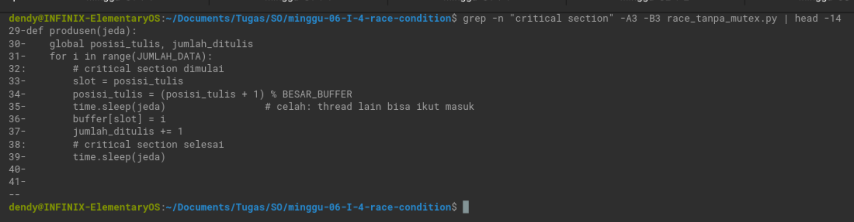
Gambar 4.1 Bagian critical section pada versi tanpa penjagaan

4.2 Langkah 2: Membuktikan kegagalannya lewat eksekusi berulang
Satu kali eksekusi tidak membuktikan apa pun, karena hasilnya bisa kebetulan benar. Program dijalankan sepuluh kali berturut-turut, dan setiap percobaan dicatat.
$ python3 race_tanpa_mutex.py --ulang 10
{"run": 1, "ditulis": 2000, "dibaca": 1997, "hilang": 3, "duplikat": 248, "unik": 1749}
{"run": 2, "ditulis": 2000, "dibaca": 1996, "hilang": 4, "duplikat": 247, "unik": 1749}
{"run": 3, "ditulis": 2000, "dibaca": 1995, "hilang": 5, "duplikat": 275, "unik": 1720}
{"run": 4, "ditulis": 2000, "dibaca": 1994, "hilang": 6, "duplikat": 266, "unik": 1728}
{"run": 5, "ditulis": 2000, "dibaca": 1997, "hilang": 3, "duplikat": 219, "unik": 1778}
...
run bermasalah: 10 dari 10
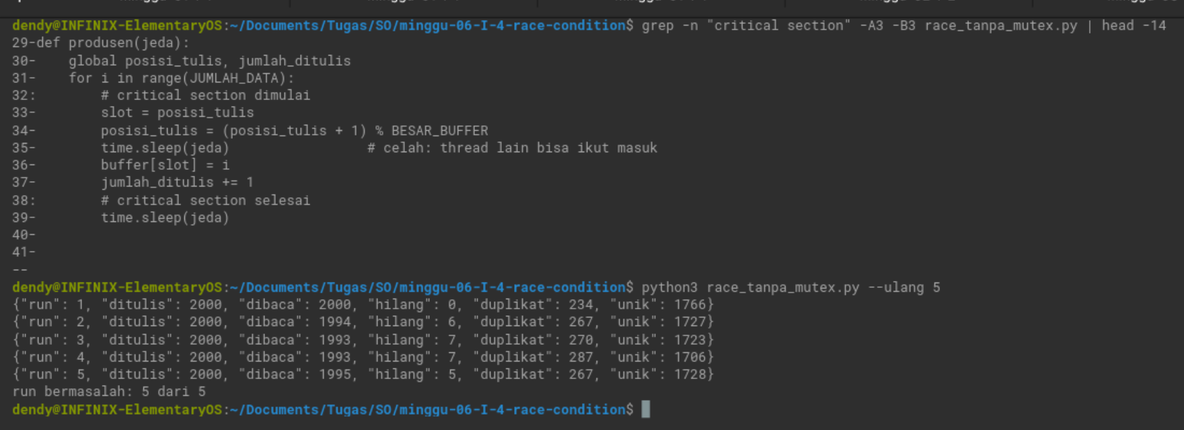
Gambar 4.2 Sepuluh percobaan versi tanpa mutex: seluruhnya kehilangan atau menduplikasi data

4.3 Langkah 3: Menulis versi bermutex dan bersemafor
Versi perbaikan memakai tiga alat. Satu Lock menjaga indeks dan slot buffer. Satu semaphore menghitung slot kosong, sehingga produsen menunggu ketika buffer penuh. Satu semaphore lagi menghitung slot terisi, sehingga konsumen menunggu ketika buffer kosong. Kedua semafor itu menggantikan pemeriksaan berulang yang boros prosesor.
"""Producer-consumer DENGAN sinkronisasi — versi perbaikan dari race_tanpa_mutex.
Dua masalah dijaga terpisah:
- mutex : melindungi indeks dan slot buffer (critical section)
- semafor: menghitung slot kosong dan slot terisi, sehingga produsen menunggu
saat buffer penuh dan konsumen menunggu saat buffer kosong
Keduanya perlu. Mutex saja mencegah data rusak, tetapi tidak mencegah produsen
menimpa data yang belum sempat dibaca; semafor saja tidak mencegah dua thread
mengubah indeks pada saat bersamaan.
"""
import argparse
import json
import os
import threading
import time
BESAR_BUFFER = 8
JUMLAH_DATA = 2000
buffer = [None] * BESAR_BUFFER
posisi_tulis = 0
posisi_baca = 0
jumlah_ditulis = 0
jumlah_dibaca = 0
hilang = 0
duplikat = 0
def produsen(jeda, kunci, slot_kosong, slot_terisi):
global posisi_tulis, jumlah_ditulis
for i in range(JUMLAH_DATA):
slot_kosong.acquire() # tunggu bila buffer penuh
with kunci: # critical section: indeks + slot
buffer[posisi_tulis] = i
posisi_tulis = (posisi_tulis + 1) % BESAR_BUFFER
jumlah_ditulis += 1
slot_terisi.release() # beri tahu konsumen ada data
time.sleep(jeda)
def konsumen(hasil, jeda, kunci, slot_kosong, slot_terisi):
global posisi_baca, jumlah_dibaca, hilang, duplikat
terkirim = set()
for _ in range(JUMLAH_DATA):
slot_terisi.acquire() # tunggu bila buffer kosong
with kunci: # critical section: indeks + slot
data = buffer[posisi_baca]
buffer[posisi_baca] = None
posisi_baca = (posisi_baca + 1) % BESAR_BUFFER
jumlah_dibaca += 1
slot_kosong.release() # beri tahu produsen ada slot bebas
if data is None:
hilang += 1
continue
if data in terkirim:
duplikat += 1
else:
terkirim.add(data)
time.sleep(jeda)
hasil["terkirim"] = len(terkirim)
def main():
p = argparse.ArgumentParser()
p.add_argument("--jeda", type=float, default=0.00002)
p.add_argument("--ulang", type=int, default=1)
a = p.parse_args()
hasil_akhir = []
for run in range(a.ulang):
global buffer, posisi_tulis, posisi_baca, jumlah_ditulis, jumlah_dibaca
global hilang, duplikat
buffer = [None] * BESAR_BUFFER
posisi_tulis = posisi_baca = 0
jumlah_ditulis = jumlah_dibaca = hilang = duplikat = 0
kunci = threading.Lock()
slot_kosong = threading.Semaphore(BESAR_BUFFER)
slot_terisi = threading.Semaphore(0)
hasil = {}
t_prod = threading.Thread(target=produsen,
args=(a.jeda, kunci, slot_kosong, slot_terisi),
name="produsen")
t_kons = threading.Thread(target=konsumen,
args=(hasil, a.jeda, kunci, slot_kosong,
slot_terisi),
name="konsumen")
t_prod.start()
t_kons.start()
t_prod.join()
t_kons.join()
hasil_akhir.append({
"run": run + 1,
"ditulis": jumlah_ditulis,
"dibaca": jumlah_dibaca,
"hilang": hilang,
"duplikat": duplikat,
"unik": hasil.get("terkirim", 0),
})
for h in hasil_akhir:
print(json.dumps(h))
rusak = sum(1 for h in hasil_akhir if h["hilang"] or h["duplikat"])
print(f"run bermasalah: {rusak} dari {len(hasil_akhir)}")
os.makedirs("results", exist_ok=True)
with open("results/dengan-mutex.json", "w", encoding="utf-8") as f:
json.dump({"jeda": a.jeda, "besar_buffer": BESAR_BUFFER,
"target": JUMLAH_DATA, "hasil": hasil_akhir}, f, indent=2)
if __name__ == "__main__":
main()
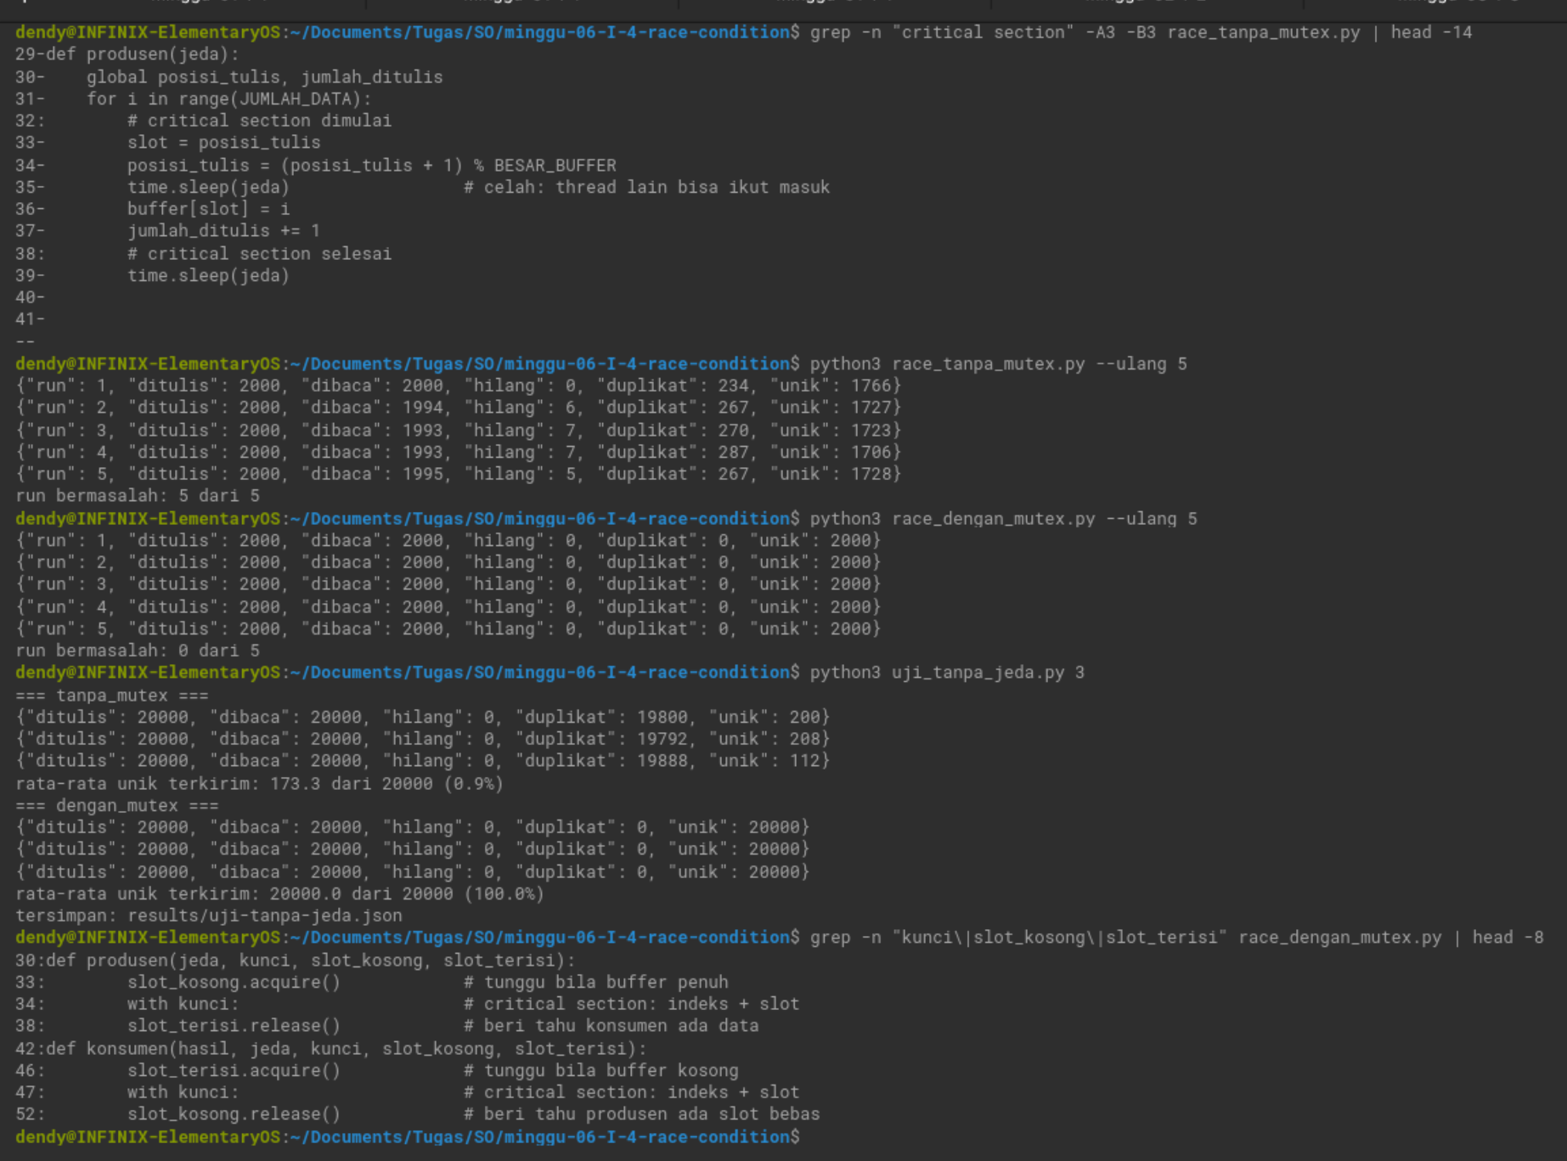
Gambar 4.3 Pemakaian Lock dan dua Semaphore pada versi perbaikan

4.4 Langkah 4: Membandingkan hasil
Versi perbaikan dijalankan dengan jumlah percobaan dan ukuran data yang sama persis, supaya perbandingannya adil.
$ python3 race_dengan_mutex.py --ulang 10
{"run": 1, "ditulis": 2000, "dibaca": 2000, "hilang": 0, "duplikat": 0, "unik": 2000}
{"run": 2, "ditulis": 2000, "dibaca": 2000, "hilang": 0, "duplikat": 0, "unik": 2000}
{"run": 3, "ditulis": 2000, "dibaca": 2000, "hilang": 0, "duplikat": 0, "unik": 2000}
{"run": 4, "ditulis": 2000, "dibaca": 2000, "hilang": 0, "duplikat": 0, "unik": 2000}
{"run": 5, "ditulis": 2000, "dibaca": 2000, "hilang": 0, "duplikat": 0, "unik": 2000}
...
run bermasalah: 0 dari 10
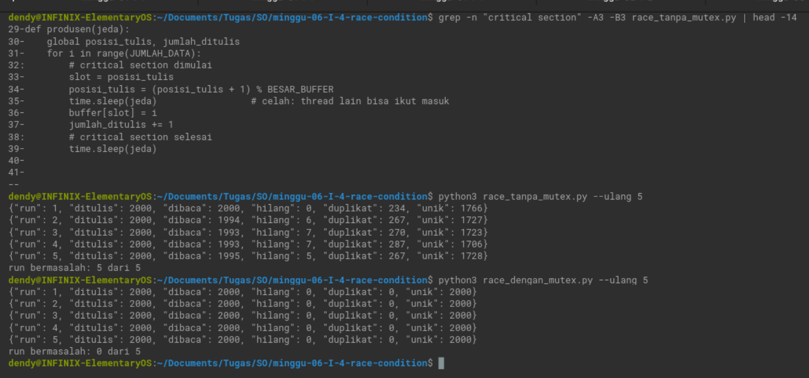
Gambar 4.4 Sepuluh percobaan versi bermutex: tidak ada data hilang maupun duplikat

4.5 Langkah 5: Membuktikan race bukan efek jeda buatan
Keberatan yang wajar: bukankah race hanya muncul karena ada time.sleep di dalam critical section? Untuk menjawabnya, dibuat uji ketiga tanpa jeda sama sekali. Yang dilakukan justru mempersempit jatah giliran antar thread dengan sys.setswitchinterval(0.000001), sehingga perpindahan terjadi sesering mungkin. Jumlah rekaman dinaikkan menjadi 20000 supaya peluang race makin besar.
"""Uji race condition tanpa jeda buatan — bukti bahwa race bukan efek time.sleep.
Pada mesin satu inti Python, jeda buatan bukan penyebab race; ia hanya
mempermudah pengamatan. Skrip ini mempersempit jatah giliran antar thread
(sys.setswitchinterval) supaya perpindahan thread terjadi sesering mungkin,
lalu membandingkan buffer tanpa penjagaan dengan buffer bermutex.
"""
import json
import os
import sys
import threading
sys.setswitchinterval(0.000001)
BESAR = 8
N = 20000
def jalankan(pakai_mutex):
buf = [None] * BESAR
pt = pb = 0
ditulis = dibaca = duplikat = hilang = 0
kunci = threading.Lock() if pakai_mutex else None
kirim = threading.Semaphore(0)
kosong = threading.Semaphore(BESAR)
def prod():
nonlocal pt, ditulis
for i in range(N):
if pakai_mutex:
kosong.acquire()
with kunci:
buf[pt] = i
pt = (pt + 1) % BESAR
ditulis += 1
kirim.release()
else:
s = pt
pt = (pt + 1) % BESAR
buf[s] = i
ditulis += 1
ter = set()
def kons():
nonlocal pb, dibaca, duplikat, hilang
for _ in range(N):
if pakai_mutex:
kirim.acquire()
with kunci:
d = buf[pb]
buf[pb] = None
pb = (pb + 1) % BESAR
dibaca += 1
kosong.release()
else:
s = pb
pb = (pb + 1) % BESAR
d = buf[s]
if d is None:
hilang += 1
continue
dibaca += 1
if d in ter:
duplikat += 1
else:
ter.add(d)
a = threading.Thread(target=prod, name="produsen")
b = threading.Thread(target=kons, name="konsumen")
a.start()
b.start()
a.join()
b.join()
return {"ditulis": ditulis, "dibaca": dibaca, "hilang": hilang,
"duplikat": duplikat, "unik": len(ter)}
if __name__ == "__main__":
ulang = int(sys.argv[1]) if len(sys.argv) > 1 else 5
hasil = {"tanpa_mutex": [], "dengan_mutex": []}
for _ in range(ulang):
hasil["tanpa_mutex"].append(jalankan(False))
hasil["dengan_mutex"].append(jalankan(True))
for k, v in hasil.items():
print(f"=== {k} ===")
for h in v:
print(json.dumps(h))
unik_rata = sum(x["unik"] for x in v) / len(v)
print(f"rata-rata unik terkirim: {unik_rata:.1f} dari {N} "
f"({unik_rata / N * 100:.1f}%)")
os.makedirs("results", exist_ok=True)
with open("results/uji-tanpa-jeda.json", "w", encoding="utf-8") as f:
json.dump({"target": N, "ulang": ulang, "hasil": hasil}, f, indent=2)
print("tersimpan: results/uji-tanpa-jeda.json")
$ python3 uji_tanpa_jeda.py 5
=== tanpa_mutex ===
{"ditulis": 20000, "dibaca": 20000, "hilang": 0, "duplikat": 19800, "unik": 200}
{"ditulis": 20000, "dibaca": 20000, "hilang": 0, "duplikat": 19792, "unik": 208}
{"ditulis": 20000, "dibaca": 20000, "hilang": 0, "duplikat": 19888, "unik": 112}
rata-rata unik terkirim: 173.3 dari 20000 (0.9%)
=== dengan_mutex ===
{"ditulis": 20000, "dibaca": 20000, "hilang": 0, "duplikat": 0, "unik": 20000}
{"ditulis": 20000, "dibaca": 20000, "hilang": 0, "duplikat": 0, "unik": 20000}
{"ditulis": 20000, "dibaca": 20000, "hilang": 0, "duplikat": 0, "unik": 20000}
rata-rata unik terkirim: 20000.0 dari 20000 (100.0%)
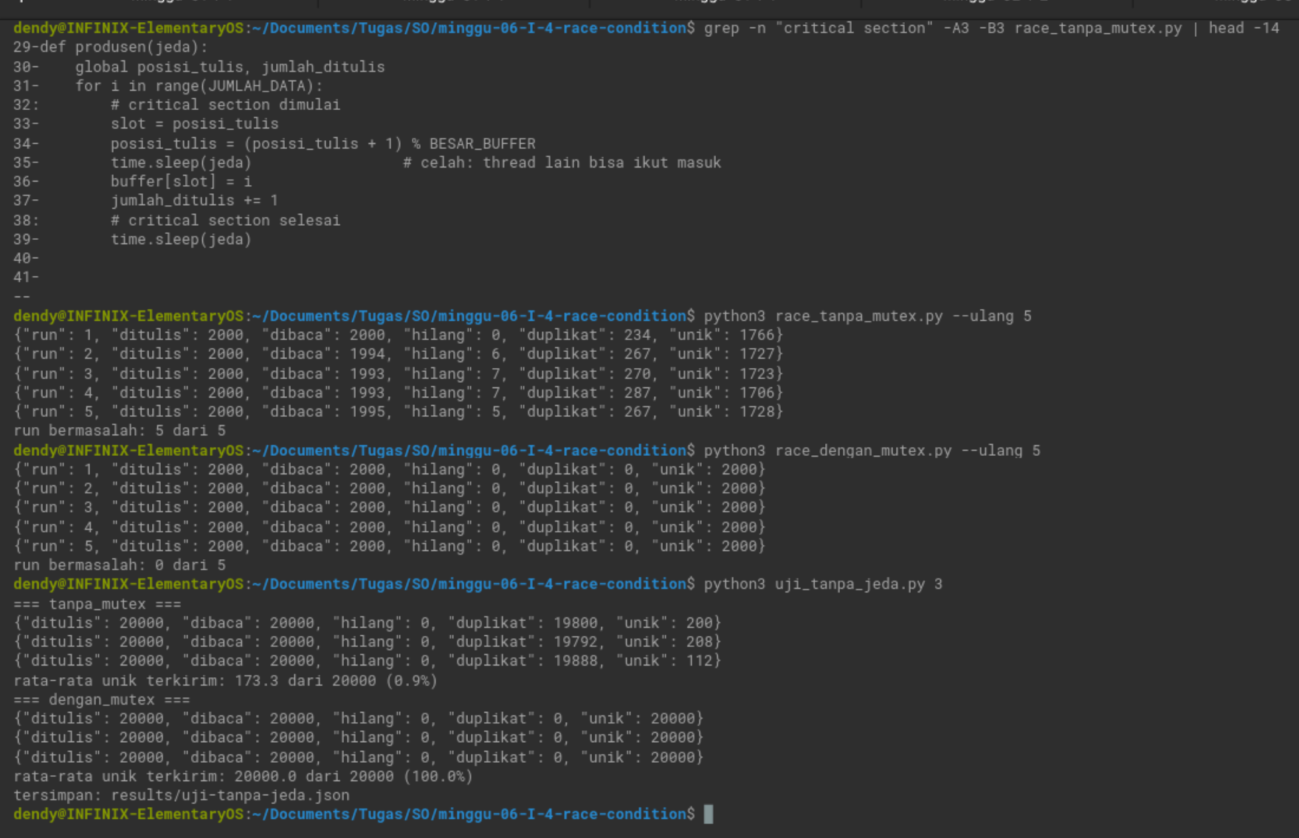
Gambar 4.5 Uji tanpa jeda: race tetap terjadi, bahkan lebih parah

5. Hasil dan Analisis

5.1 Hasil
Tabel 5.1 membandingkan kedua versi. Rata-rata dihitung dari sepuluh percobaan masing-masing 2000 rekaman.
Ukuran | Tanpa mutex | Dengan mutex
Jumlah percobaan | 10 | 10
Rekaman ditulis (target) | 2000 | 2000
Rata-rata data unik terkirim | 1736 | 2000
Persentase data unik | 86.8% | 100.0%
Rata-rata rekaman duplikat | 258.9 | 0.0
Rata-rata rekaman hilang | 4.6 | 0.0
Percobaan bermasalah | 10 | 0

Tabel 5.1 Perbandingan versi tanpa penjagaan dan versi bermutex
Tabel 5.2 memuat hasil uji tanpa jeda buatan, yang membuktikan race bukan efek time.sleep semata.
Ukuran | Tanpa mutex | Dengan mutex
Rekaman per thread | 20000 | 20000
Jumlah percobaan | 3 | 3
Rata-rata data unik | 173.3 | 20000.0
Persentase data unik | 0.9% | 100.0%
Rata-rata duplikat | 19826.7 | 0.0

Tabel 5.2 Uji tanpa jeda buatan dengan jatah giliran 1 mikrodetik
Gambar 5.1 memperlihatkan persentase data unik pada masing-masing percobaan.
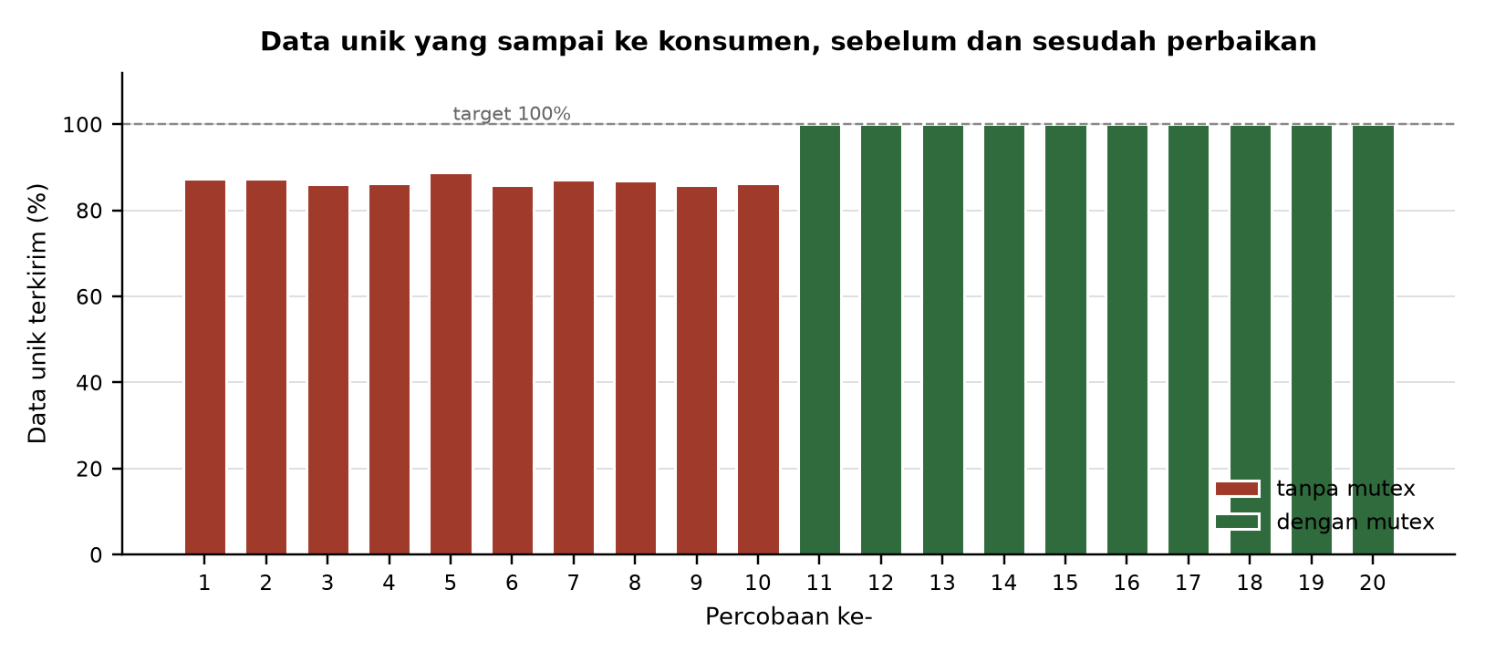
Gambar 5.1 Data unik yang sampai ke konsumen, sebelum dan sesudah perbaikan
Gambar 5.2 memperlihatkan bentuk kegagalannya: duplikat jauh lebih banyak daripada data hilang.
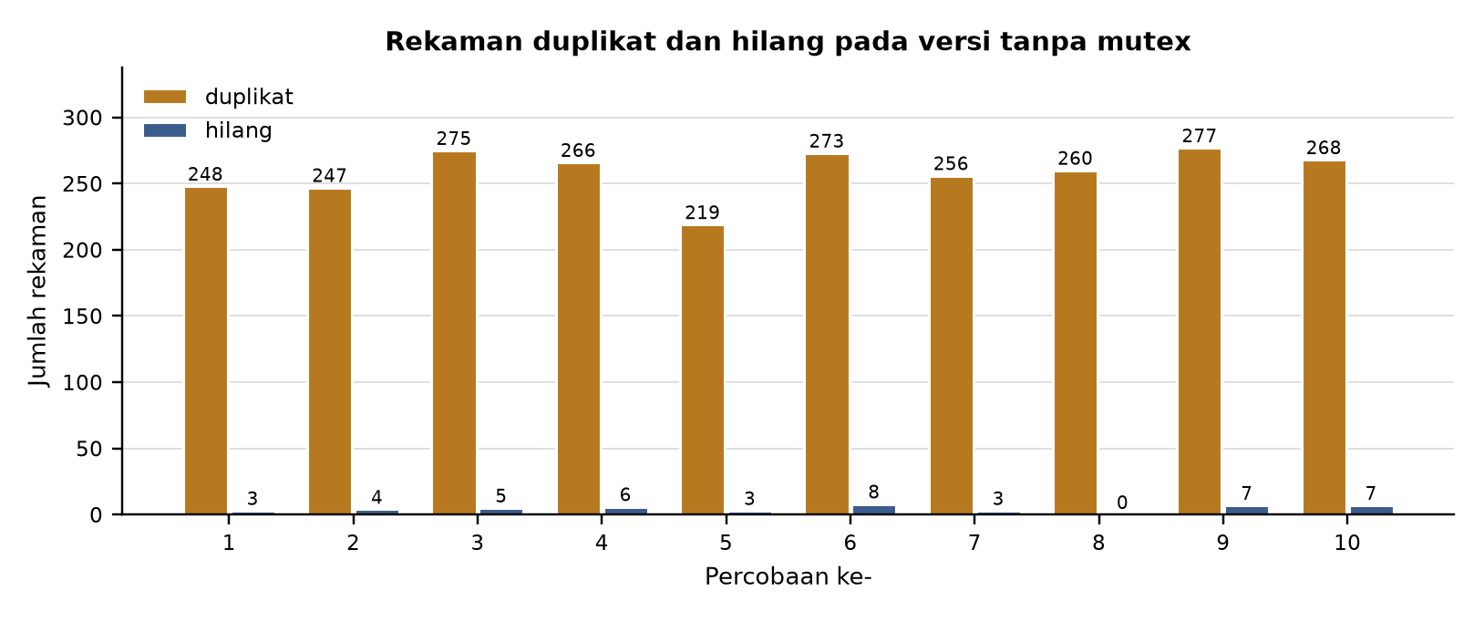
Gambar 5.2 Rekaman duplikat dan hilang pada versi tanpa mutex
Gambar 5.3 menampilkan hasil uji tanpa jeda buatan.
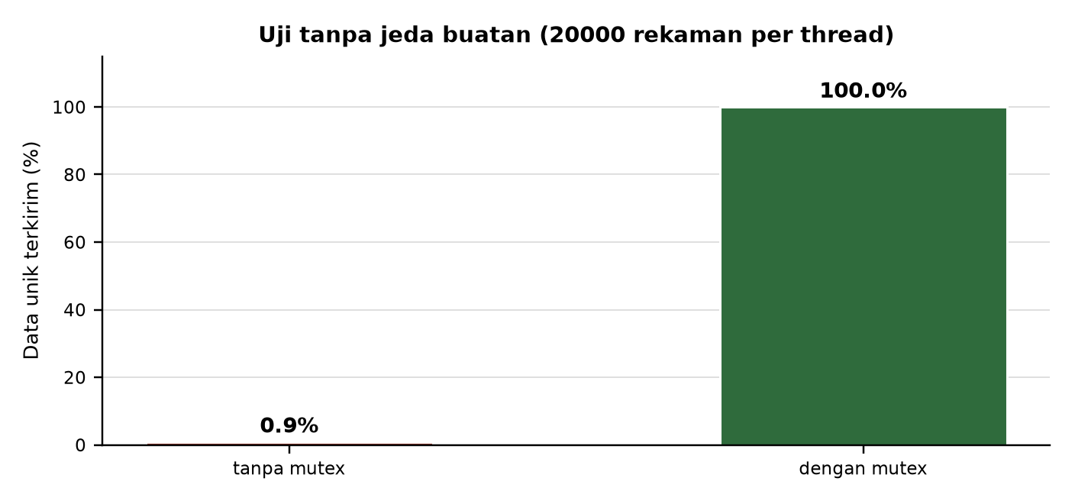
Gambar 5.3 Uji tanpa jeda: bukti race bukan akibat time.sleep

5.2 Analisis
Poin (1) deskripsi tugas — di mana race condition-nya. Penyebab utamanya bukan penulisan ke buffer, melainkan pemisahan antara perubahan indeks dan penempatan data. Produsen menjalankan tiga langkah berurutan: membaca posisi_tulis, menaikkan posisi_tulis, lalu menaruh data pada slot hasil bacaan tadi. Bila thread konsumen berjalan di antara langkah kedua dan ketiga, ia akan menaikkan posisi_baca lebih cepat daripada produsen menaruh data. Slot yang dibaca konsumen masih berisi nilai lama atau kosong.
Hasil pengujian cocok dengan penjelasan itu. Rata-rata 259 rekaman duplikat tetapi hanya 4.6 rekaman hilang. Duplikat jauh lebih dominan karena konsumen bergerak lebih cepat daripada produsen: setiap kali produsen tertinggal satu langkah, konsumen sudah memutar indeks dan membaca slot yang sama lagi. Slot berukuran 8 membuat konsumen bisa berputar penuh sebelum produsen sempat mengisi. Inilah sebabnya angka duplikat mencapai belasan persen sementara data hilang hanya beberapa rekaman.
Ada satu hal yang perlu dinyatakan jujur di sini. Pada Python, operasi tunggal seperti menaikkan variabel bilangan bulat tidak dapat disela di tengah jalan karena GIL. Race yang terjadi di sini bukan pada satu operasi, melainkan pada rangkaian tiga operasi yang membentuk satu kesatuan logis. Kalau program ini ditulis dalam C, kerusakannya akan lebih parah lagi: kenaikan variabel pun bisa terpotong.
Poin (2) deskripsi tugas — perbaikannya. Critical section pada versi perbaikan mencakup pembacaan indeks, perubahan indeks, dan penulisan atau pengosongan slot — ketiganya di dalam satu blok with kunci. Yang berada di luar kunci adalah pelepasan semafor dan pemrosesan data yang sudah diambil, karena keduanya tidak menyentuh keadaan bersama. Pembagian ini disengaja: memasukkan pekerjaan yang tidak perlu ke dalam kunci hanya memperpanjang waktu tunggu thread lain tanpa manfaat.
Mengapa perlu semafor juga, bukan mutex saja? Mutex menjaga kerapian indeks, tetapi tidak mencegah produsen menimpa data yang belum dibaca. Tanpa semafor slot kosong, produsen akan terus menulis meski buffer penuh. Sebaliknya, semafor tanpa mutex membuat jumlah slot terjaga tetapi isinya bisa tertukar. Pada uji di Tabel 5.1, kombinasi keduanya menghasilkan nol kehilangan dan nol duplikasi pada sepuluh percobaan, bukan sebagian.
Poin (3) deskripsi tugas — perbandingan dan pembuktian. Uji tanpa jeda pada Tabel 5.2 menjawab keberatan yang paling wajar: versi tanpa mutex hanya mengirim 173 data unik dari 20000 — sekitar 0.9 persen — padahal tidak ada time.sleep sama sekali di dalam critical section. Yang membuatnya lebih parah justru jatah giliran yang dipersempit: dengan perpindahan thread yang jauh lebih sering, peluang menyela rangkaian tiga operasi itu meningkat. Ini membuktikan race adalah sifat dari kode yang tidak dijaga, bukan efek dari jeda yang sengaja dipasang.
Perlu dicatat pula bahwa perbaikan ini tidak gratis. Setiap acquire dan release menambah kerja, dan semafor yang membuat konsumen menunggu berarti produsen sesekali harus menunggu slot kosong. Pada uji ini biaya itu tidak sampai menurunkan jumlah data yang dipindahkan, karena buffer delapan slot cukup untuk menyerap selisih kecepatan. Pada buffer berukuran satu, biayanya akan terasa dan throughput turun. Pilihan ukuran buffer karena itu juga bagian dari desain, bukan angka sembarang.

5.3 Catatan keterbatasan
Pengujian dilakukan pada Python, yang memiliki GIL. Pada bahasa yang tidak memiliki GIL, race bisa muncul bahkan pada operasi tunggal, sehingga hasil ini berlaku sebagai batas bawah, bukan gambaran terburuk. Selain itu, mesin uji memiliki 16 CPU logis; pada mesin satu inti, pola penyelaan bisa berbeda. Jumlah percobaan sepuluh kali cukup untuk menunjukkan perbedaan yang mencolok, tetapi tidak cukup untuk menyimpulkan probabilitas kegagalan secara statistik.

6. Kesimpulan
Program producer-consumer tanpa penjagaan kehilangan data pada setiap percobaan: hanya 1736 dari 2000 rekaman yang sampai utuh, dengan duplikasi sebagai bentuk kegagalan yang dominan. Critical section-nya bukan penulisan slot, melainkan rangkaian indeks-dan-slot yang harus menjadi satu kesatuan. Perbaikan dengan Lock dan dua Semaphore menaikkan angka itu menjadi 2000 dari 2000 pada seluruh sepuluh percobaan, tanpa satu pun kegagalan. Uji tanpa jeda buatan menegaskan bahwa race bukan akibat time.sleep: dengan jatah giliran dipersempit, hanya 0.9 persen data yang sampai. Dengan demikian mutex menjaga keutuhan keadaan bersama, sedangkan semafor menjaga ketersediaan pekerjaan — keduanya diperlukan, dan masing-masing menjawab persoalan yang berbeda.

7. Kepingan Puzzle
Keterangan | Isi
Nomor kepingan | #6
Isi kepingan | Kode versi tanpa penjagaan dan versi bermutex/semafor, hasil sepuluh percobaan masing-masing, uji tanpa jeda, serta analisis critical section
Lokasi di portofolio | https://github.com/ZzDendy/so-i4-race-condition
Dipakai untuk | Level 4 Puzzle UTS — puncak rantai kepingan #1 sampai #5. Buffer bersama yang diperebutkan di sini adalah buffer logger dari kepingan #4, dijalankan sebagai thread sesuai kepingan #3, dan dijadwalkan oleh penjadwal yang dibahas pada kepingan #5

Daftar Pustaka
Kerrisk, M. (2010). The Linux programming interface. No Starch Press.
Silberschatz, A., Galvin, P. B., & Gagne, G. (2018). Operating system concepts (10th ed.). Wiley.
Tanenbaum, A. S., & Bos, H. (2015). Modern operating systems (4th ed.). Pearson.
Python Software Foundation. (2024). threading — Thread-based parallelism. https://docs.python.org/3/library/threading.html

Lampiran A. Kode Program dan Log
Empat berkas di bawah ini menghasilkan seluruh angka pada laporan dan dapat dijalankan ulang pada mesin yang sama.
A.race_tanpa_mutex.py
"""Producer-consumer TANPA sinkronisasi — memperlihatkan race condition.
Buffer data sensor dipakai bersama oleh thread pembaca (producer) dan thread
pengirim (consumer). Tidak ada mutex, tidak ada semaphore, dan tidak ada
penjagaan indeks. Jalankan berulang; hasilnya tidak selalu sama.
Skrip ini sengaja menyisipkan jeda kecil di antara "baca indeks" dan "tulis
data" supaya celah waktunya cukup lebar untuk diamati. Tanpa jeda itu,
race condition tetap ada tetapi lebih sulit muncul.
"""
import argparse
import json
import os
import threading
import time
BESAR_BUFFER = 8
JUMLAH_DATA = 2000
buffer = [None] * BESAR_BUFFER
posisi_tulis = 0
posisi_baca = 0
jumlah_ditulis = 0
jumlah_dibaca = 0
hilang = 0
duplikat = 0
def produsen(jeda):
global posisi_tulis, jumlah_ditulis
for i in range(JUMLAH_DATA):
# critical section dimulai
slot = posisi_tulis
posisi_tulis = (posisi_tulis + 1) % BESAR_BUFFER
time.sleep(jeda) # celah: thread lain bisa ikut masuk
buffer[slot] = i
jumlah_ditulis += 1
# critical section selesai
time.sleep(jeda)
def konsumen(hasil, jeda):
global posisi_baca, jumlah_dibaca, hilang, duplikat
terkirim = set()
percobaan = 0
while jumlah_dibaca + hilang < JUMLAH_DATA and percobaan < JUMLAH_DATA * 40:
percobaan += 1
slot = posisi_baca
posisi_baca = (posisi_baca + 1) % BESAR_BUFFER
time.sleep(jeda * 0.5)
data = buffer[slot]
if data is None:
hilang += 1
continue
if data in terkirim:
duplikat += 1
else:
terkirim.add(data)
jumlah_dibaca += 1
time.sleep(jeda * 0.5)
hasil["terkirim"] = len(terkirim)
def main():
p = argparse.ArgumentParser()
p.add_argument("--jeda", type=float, default=0.00002,
help="lebar celah critical section (detik)")
p.add_argument("--ulang", type=int, default=1)
a = p.parse_args()
hasil_akhir = []
for run in range(a.ulang):
global buffer, posisi_tulis, posisi_baca, jumlah_ditulis, jumlah_dibaca
global hilang, duplikat
buffer = [None] * BESAR_BUFFER
posisi_tulis = posisi_baca = 0
jumlah_ditulis = jumlah_dibaca = hilang = duplikat = 0
hasil = {}
t_prod = threading.Thread(target=produsen, args=(a.jeda,), name="produsen")
t_kons = threading.Thread(target=konsumen, args=(hasil, a.jeda), name="konsumen")
t_prod.start()
t_kons.start()
t_prod.join()
t_kons.join()
hasil_akhir.append({
"run": run + 1,
"ditulis": jumlah_ditulis,
"dibaca": jumlah_dibaca,
"hilang": hilang,
"duplikat": duplikat,
"unik": hasil.get("terkirim", 0),
})
for h in hasil_akhir:
print(json.dumps(h))
if a.ulang > 1:
rusak = sum(1 for h in hasil_akhir if h["hilang"] or h["duplikat"])
print(f"run bermasalah: {rusak} dari {a.ulang}")
os.makedirs("results", exist_ok=True)
with open("results/tanpa-mutex.json", "w", encoding="utf-8") as f:
json.dump({"jeda": a.jeda, "besar_buffer": BESAR_BUFFER,
"target": JUMLAH_DATA, "hasil": hasil_akhir}, f, indent=2)
if __name__ == "__main__":
main()
A.race_dengan_mutex.py
"""Producer-consumer DENGAN sinkronisasi — versi perbaikan dari race_tanpa_mutex.
Dua masalah dijaga terpisah:
- mutex : melindungi indeks dan slot buffer (critical section)
- semafor: menghitung slot kosong dan slot terisi, sehingga produsen menunggu
saat buffer penuh dan konsumen menunggu saat buffer kosong
Keduanya perlu. Mutex saja mencegah data rusak, tetapi tidak mencegah produsen
menimpa data yang belum sempat dibaca; semafor saja tidak mencegah dua thread
mengubah indeks pada saat bersamaan.
"""
import argparse
import json
import os
import threading
import time
BESAR_BUFFER = 8
JUMLAH_DATA = 2000
buffer = [None] * BESAR_BUFFER
posisi_tulis = 0
posisi_baca = 0
jumlah_ditulis = 0
jumlah_dibaca = 0
hilang = 0
duplikat = 0
def produsen(jeda, kunci, slot_kosong, slot_terisi):
global posisi_tulis, jumlah_ditulis
for i in range(JUMLAH_DATA):
slot_kosong.acquire() # tunggu bila buffer penuh
with kunci: # critical section: indeks + slot
buffer[posisi_tulis] = i
posisi_tulis = (posisi_tulis + 1) % BESAR_BUFFER
jumlah_ditulis += 1
slot_terisi.release() # beri tahu konsumen ada data
time.sleep(jeda)
def konsumen(hasil, jeda, kunci, slot_kosong, slot_terisi):
global posisi_baca, jumlah_dibaca, hilang, duplikat
terkirim = set()
for _ in range(JUMLAH_DATA):
slot_terisi.acquire() # tunggu bila buffer kosong
with kunci: # critical section: indeks + slot
data = buffer[posisi_baca]
buffer[posisi_baca] = None
posisi_baca = (posisi_baca + 1) % BESAR_BUFFER
jumlah_dibaca += 1
slot_kosong.release() # beri tahu produsen ada slot bebas
if data is None:
hilang += 1
continue
if data in terkirim:
duplikat += 1
else:
terkirim.add(data)
time.sleep(jeda)
hasil["terkirim"] = len(terkirim)
def main():
p = argparse.ArgumentParser()
p.add_argument("--jeda", type=float, default=0.00002)
p.add_argument("--ulang", type=int, default=1)
a = p.parse_args()
hasil_akhir = []
for run in range(a.ulang):
global buffer, posisi_tulis, posisi_baca, jumlah_ditulis, jumlah_dibaca
global hilang, duplikat
buffer = [None] * BESAR_BUFFER
posisi_tulis = posisi_baca = 0
jumlah_ditulis = jumlah_dibaca = hilang = duplikat = 0
kunci = threading.Lock()
slot_kosong = threading.Semaphore(BESAR_BUFFER)
slot_terisi = threading.Semaphore(0)
hasil = {}
t_prod = threading.Thread(target=produsen,
args=(a.jeda, kunci, slot_kosong, slot_terisi),
name="produsen")
t_kons = threading.Thread(target=konsumen,
args=(hasil, a.jeda, kunci, slot_kosong,
slot_terisi),
name="konsumen")
t_prod.start()
t_kons.start()
t_prod.join()
t_kons.join()
hasil_akhir.append({
"run": run + 1,
"ditulis": jumlah_ditulis,
"dibaca": jumlah_dibaca,
"hilang": hilang,
"duplikat": duplikat,
"unik": hasil.get("terkirim", 0),
})
for h in hasil_akhir:
print(json.dumps(h))
rusak = sum(1 for h in hasil_akhir if h["hilang"] or h["duplikat"])
print(f"run bermasalah: {rusak} dari {len(hasil_akhir)}")
os.makedirs("results", exist_ok=True)
with open("results/dengan-mutex.json", "w", encoding="utf-8") as f:
json.dump({"jeda": a.jeda, "besar_buffer": BESAR_BUFFER,
"target": JUMLAH_DATA, "hasil": hasil_akhir}, f, indent=2)
if __name__ == "__main__":
main()
A.uji_tanpa_jeda.py
"""Uji race condition tanpa jeda buatan — bukti bahwa race bukan efek time.sleep.
Pada mesin satu inti Python, jeda buatan bukan penyebab race; ia hanya
mempermudah pengamatan. Skrip ini mempersempit jatah giliran antar thread
(sys.setswitchinterval) supaya perpindahan thread terjadi sesering mungkin,
lalu membandingkan buffer tanpa penjagaan dengan buffer bermutex.
"""
import json
import os
import sys
import threading
sys.setswitchinterval(0.000001)
BESAR = 8
N = 20000
def jalankan(pakai_mutex):
buf = [None] * BESAR
pt = pb = 0
ditulis = dibaca = duplikat = hilang = 0
kunci = threading.Lock() if pakai_mutex else None
kirim = threading.Semaphore(0)
kosong = threading.Semaphore(BESAR)
def prod():
nonlocal pt, ditulis
for i in range(N):
if pakai_mutex:
kosong.acquire()
with kunci:
buf[pt] = i
pt = (pt + 1) % BESAR
ditulis += 1
kirim.release()
else:
s = pt
pt = (pt + 1) % BESAR
buf[s] = i
ditulis += 1
ter = set()
def kons():
nonlocal pb, dibaca, duplikat, hilang
for _ in range(N):
if pakai_mutex:
kirim.acquire()
with kunci:
d = buf[pb]
buf[pb] = None
pb = (pb + 1) % BESAR
dibaca += 1
kosong.release()
else:
s = pb
pb = (pb + 1) % BESAR
d = buf[s]
if d is None:
hilang += 1
continue
dibaca += 1
if d in ter:
duplikat += 1
else:
ter.add(d)
a = threading.Thread(target=prod, name="produsen")
b = threading.Thread(target=kons, name="konsumen")
a.start()
b.start()
a.join()
b.join()
return {"ditulis": ditulis, "dibaca": dibaca, "hilang": hilang,
"duplikat": duplikat, "unik": len(ter)}
if __name__ == "__main__":
ulang = int(sys.argv[1]) if len(sys.argv) > 1 else 5
hasil = {"tanpa_mutex": [], "dengan_mutex": []}
for _ in range(ulang):
hasil["tanpa_mutex"].append(jalankan(False))
hasil["dengan_mutex"].append(jalankan(True))
for k, v in hasil.items():
print(f"=== {k} ===")
for h in v:
print(json.dumps(h))
unik_rata = sum(x["unik"] for x in v) / len(v)
print(f"rata-rata unik terkirim: {unik_rata:.1f} dari {N} "
f"({unik_rata / N * 100:.1f}%)")
os.makedirs("results", exist_ok=True)
with open("results/uji-tanpa-jeda.json", "w", encoding="utf-8") as f:
json.dump({"target": N, "ulang": ulang, "hasil": hasil}, f, indent=2)
print("tersimpan: results/uji-tanpa-jeda.json")
A.figures.py
"""Grafik untuk laporan I-4: kehilangan data dan duplikasi sebelum vs sesudah."""
import json
import os
import matplotlib
matplotlib.use("Agg")
import matplotlib.pyplot as plt
FONT = "DejaVu Sans"
OUT = "results"
BIRU, ORANYE, HIJAU, MERAH = "#3B5B8C", "#B7791F", "#2F6B3C", "#A03B2C"
def baca(nama):
with open(f"results/{nama}.json", encoding="utf-8") as f:
return json.load(f)
def grafik_unik(tanpa, dengan, uji, path):
"""Persentase data unik yang benar-benar sampai ke pengirim."""
target = tanpa["target"]
def persen(daftar):
return [h["unik"] / target * 100 for h in daftar]
fig, ax = plt.subplots(figsize=(7.4, 3.3))
kiri = persen(tanpa["hasil"])
kanan = persen(dengan["hasil"])
x1 = list(range(len(kiri)))
x2 = list(range(len(kanan), len(kiri) + len(kanan)))
ax.set_xticks(x1 + x2)
ax.set_xticklabels([str(i + 1) for i in range(len(kiri) + len(kanan))])
ax.bar(x1, kiri, color=MERAH, edgecolor="white", width=0.7,
label="tanpa mutex")
ax.bar(x2, kanan, color=HIJAU, edgecolor="white", width=0.7,
label="dengan mutex")
ax.axhline(100, color="#888888", linewidth=0.8, linestyle="--")
ax.text(len(kiri) / 2, 101, "target 100%", ha="center", fontsize=7,
fontfamily=FONT, color="#666666")
ax.set_ylim(0, 112)
ax.set_ylabel("Data unik terkirim (%)", fontfamily=FONT, fontsize=8.5)
ax.set_xlabel("Percobaan ke-", fontfamily=FONT, fontsize=8.5)
ax.tick_params(labelsize=7.5)
ax.spines["top"].set_visible(False)
ax.spines["right"].set_visible(False)
ax.grid(axis="y", color="#DDDDDD", linewidth=0.6)
ax.set_axisbelow(True)
ax.legend(frameon=False, fontsize=8, loc="lower right")
ax.set_title("Data unik yang sampai ke konsumen, sebelum dan sesudah perbaikan",
fontsize=9.6, fontfamily=FONT, fontweight="bold", pad=8)
fig.tight_layout()
fig.savefig(path, dpi=220, facecolor="white")
plt.close(fig)
def grafik_galat(tanpa, path):
"""Jumlah data hilang dan duplikat per percobaan."""
fig, ax = plt.subplots(figsize=(7.4, 3.1))
x = range(len(tanpa["hasil"]))
hilang = [h["hilang"] for h in tanpa["hasil"]]
duplikat = [h["duplikat"] for h in tanpa["hasil"]]
ax.bar([i - 0.19 for i in x], duplikat, width=0.36, color=ORANYE,
edgecolor="white", label="duplikat")
ax.bar([i + 0.19 for i in x], hilang, width=0.36, color=BIRU,
edgecolor="white", label="hilang")
for i, (d, h) in enumerate(zip(duplikat, hilang)):
ax.annotate(str(d), (i - 0.19, d), textcoords="offset points",
xytext=(0, 2), ha="center", fontsize=6.6, fontfamily=FONT)
ax.annotate(str(h), (i + 0.19, h), textcoords="offset points",
xytext=(0, 2), ha="center", fontsize=6.6, fontfamily=FONT)
ax.set_xticks(list(x))
ax.set_xticklabels([str(h["run"]) for h in tanpa["hasil"]])
ax.set_xlabel("Percobaan ke-", fontfamily=FONT, fontsize=8.5)
ax.set_ylabel("Jumlah rekaman", fontfamily=FONT, fontsize=8.5)
ax.tick_params(labelsize=7.5)
ax.spines["top"].set_visible(False)
ax.spines["right"].set_visible(False)
ax.grid(axis="y", color="#DDDDDD", linewidth=0.6)
ax.set_axisbelow(True)
ax.set_ylim(0, max(duplikat) * 1.22)
ax.legend(frameon=False, fontsize=8)
ax.set_title("Rekaman duplikat dan hilang pada versi tanpa mutex",
fontsize=9.6, fontfamily=FONT, fontweight="bold")
fig.tight_layout()
fig.savefig(path, dpi=220, facecolor="white")
plt.close(fig)
def grafik_skala(uji, path):
"""Uji tanpa jeda: memperlihatkan race bukan efek sleep."""
target = uji["target"]
tanpa = [h["unik"] / target * 100 for h in uji["hasil"]["tanpa_mutex"]]
dengan = [h["unik"] / target * 100 for h in uji["hasil"]["dengan_mutex"]]
fig, ax = plt.subplots(figsize=(6.4, 3.0))
posisi = [0, 1]
nilai = [sum(tanpa) / len(tanpa), sum(dengan) / len(dengan)]
batang = ax.bar(posisi, nilai, color=[MERAH, HIJAU], width=0.5,
edgecolor="white")
for b, v in zip(batang, nilai):
ax.annotate(f"{v:.1f}%", (b.get_x() + b.get_width() / 2, v),
textcoords="offset points", xytext=(0, 4), ha="center",
fontsize=9, fontfamily=FONT, fontweight="bold")
ax.set_xticks(posisi)
ax.set_xticklabels(["tanpa mutex", "dengan mutex"], fontfamily=FONT,
fontsize=9)
ax.set_ylim(0, 115)
ax.set_ylabel("Data unik terkirim (%)", fontfamily=FONT, fontsize=8.5)
ax.tick_params(labelsize=7.5)
ax.spines["top"].set_visible(False)
ax.spines["right"].set_visible(False)
ax.grid(axis="y", color="#DDDDDD", linewidth=0.6)
ax.set_axisbelow(True)
ax.set_title(f"Uji tanpa jeda buatan ({uji['target']} rekaman per thread)",
fontsize=9.6, fontfamily=FONT, fontweight="bold")
fig.tight_layout()
fig.savefig(path, dpi=220, facecolor="white")
plt.close(fig)
def main():
os.makedirs(OUT, exist_ok=True)
tanpa = baca("tanpa-mutex")
dengan = baca("dengan-mutex")
uji = baca("uji-tanpa-jeda")
grafik_unik(tanpa, dengan, uji, f"{OUT}/gambar-perbandingan.png")
grafik_galat(tanpa, f"{OUT}/gambar-kehilangan.png")
grafik_skala(uji, f"{OUT}/gambar-tanpa-jeda.png")
print("gambar:", [f for f in sorted(os.listdir(OUT)) if f.endswith(".png")])
if __name__ == "__main__":
main()
A.ambil-bukti.sh
#!/usr/bin/env bash
# Bukti terminal asli untuk laporan I-4: race condition dan perbaikannya.
set -u
DIR=${1:?butuh folder kerja}
OUT=${2:?butuh folder keluaran}
FIFO=/tmp/shotest/i4.fifo
mkdir -p "$OUT"
rm -f "$FIFO"; mkfifo "$FIFO"
cd "$DIR" || exit 1
io.elementary.terminal -n -w "$DIR" -x "bash --noprofile --rcfile $HOME/.bashrc -i < $FIFO" \
> /dev/null 2>&1 &
TERM_PID=$!
sleep 4
exec 3>"$FIFO"
tangkap() {
sleep 1.0
gdbus call --session --dest org.gnome.Shell.Screenshot \
--object-path /org/gnome/Shell/Screenshot \
--method org.gnome.Shell.Screenshot.ScreenshotWindow \
true false false "$OUT/ss-$1.png" > /dev/null 2>&1
echo " -> ss-$1.png"
}
ketik() { printf '%s\n' "$1" >&3; }
ketik 'clear'
sleep 1
tangkap "01-prompt"
ketik 'grep -n "critical section" -A3 -B3 race_tanpa_mutex.py | head -14'
tangkap "02-critical-section"
ketik 'python3 race_tanpa_mutex.py --ulang 5'
sleep 4
tangkap "03-tanpa-mutex"
ketik 'python3 race_dengan_mutex.py --ulang 5'
sleep 4
tangkap "04-dengan-mutex"
ketik 'python3 uji_tanpa_jeda.py 3'
sleep 6
tangkap "05-tanpa-jeda"
ketik 'grep -n "kunci\|slot_kosong\|slot_terisi" race_dengan_mutex.py | head -8'
tangkap "06-mutex-semafor"
exec 3>&-
sleep 1
kill "$TERM_PID" 2>/dev/null
rm -f "$FIFO"
echo "selesai: $(ls -1 "$OUT"/ss-*.png | wc -l) tangkapan layar"

Lampiran B. Pernyataan Penggunaan AI Generatif
☐ Saya tidak menggunakan AI generatif dalam tugas ini.
☒ Menggunakan AI generatif dengan rincian berikut:
Alat | Tujuan penggunaan | Bagian yang dibantu | Cara memverifikasi
Claude (Anthropic) | Menyusun skrip pengujian dan merapikan kalimat laporan | Bagian 4 (kode), Bagian 5.2 | Seluruh angka berasal dari keluaran program pada tangkapan layar; kedua versi dijalankan ulang sepuluh kali dan hasilnya dicocokkan dengan Tabel 5.1

Lampiran C. Daftar Periksa Sebelum Mengumpulkan
☒ Semua teks petunjuk abu-abu dan kotak petunjuk sudah dihapus.
☒ Identitas, kode tugas, dan nama host pada sampul sudah benar.
☒ Setiap poin deskripsi tugas sudah dijawab di bagian Analisis.
☒ Setiap tangkapan layar menampilkan prompt dan memiliki nomor serta keterangan.
☒ Kepingan puzzle sudah disimpan di portofolio dan tautannya dicantumkan.
☒ Pernyataan penggunaan AI generatif sudah diisi.
☒ Berkas disimpan sebagai PDF dengan nama C_I-4_<NIM>_<Nama>.pdf.

Swa-nilai berdasarkan kriteria lembar tugas
Kriteria (dari lembar tugas) | Bobot | Sudah terpenuhi? Di bagian mana
Ketepatan konsep | 35% | Ya — critical section, mutex, dan semafor dijelaskan dengan perannya masing-masing
Kedalaman analisis | 30% | Ya — mengapa duplikat mendominasi, mengapa perlu dua alat, dan biaya perbaikan
Bukti praktik/perhitungan | 25% | Ya — 6 tangkapan layar asli, 10 percobaan per versi, uji tanpa jeda
Orisinalitas dan kerapian | 10% | Ya — grafik dari data uji, daftar pustaka gaya APA

